Нарцисс из бисера
Уже наступила весна и скоро начнут появляться первые цветы. Мастер-классом одного из этих весенних цветов, я хочу поделиться с вами. И этот цветок является нарциссом.
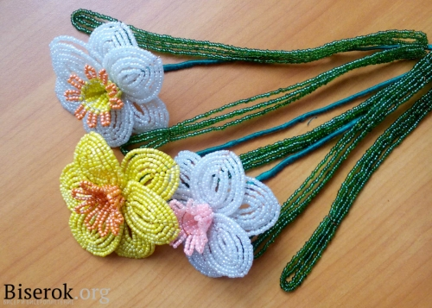
Материалы http://handmademart.net:
— китайский бисер белого цвета
— китайский бисер жёлтого цвета
— китайский бисер оранжевого цвета
— китайский бисер зелёного бисера
— проволока белого цвета №0.3
— проволока зелёного цвета №0.3
— толстая проволока для ствола
— нити мулине зелёного цвета
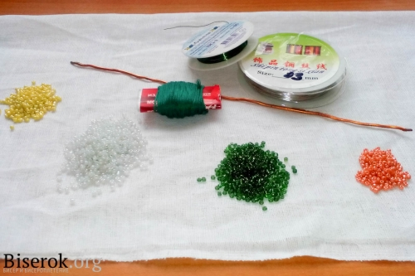
Цветок: на проволоке длинной 55см. сделаем петлю. (рис.1) Один конец проволоки приблизительно 4-5, другой – 45. На короткий конец, это будет ось лепестка, набираем 8 бисеринок. (рис.2) На длинный конец проволоки набираем бисер и прикручиваем на один оборот к оси таким образом: проволока с дуги ложится сверху осевой, затем уходит под нее и после оборота возвращается поверх осевой. (рис.3,4) При этом держите ось прямой. Опять набираем бисер и параллельно сделанной дуге прикручиваем другую дугу. (рис.4,5) Обратите внимание, что проволока после закрутки уходит вниз параллельно сделанным ранее дугам. Для цветка нам нужно сделать 6 лепестков с осью в 8 бисеринок и пятью дугами.
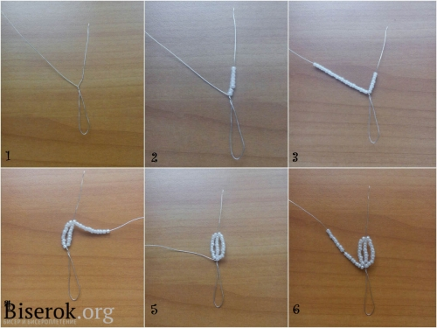
Теперь приступим к изготовлению середины цветка. Нанизываем на проволоку длинной 50см. 25 бисерин (8 жёлтых, 9 оранжевых и снова 8 жёлтых) (рис.13). Делаем петлю и немного её сплющиваем. (рис.14) Снова нанизываем бисер и делаем новую петлю. (рис.15,16)
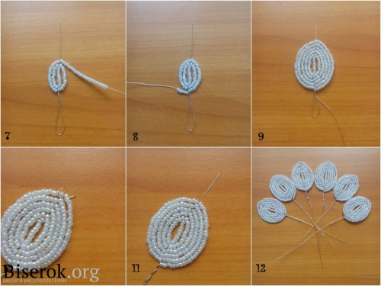
Таких петель нам нужно будет сделать 9 штук. (рис.17) далее нужно будет соединить наши петельки. (рис.18) Теперь соединим проволоки в кольцо, (рис.19,20) проволоки, которые были у основания, скручиваем, а те, что соединяли петли, тоже скручиваем и отрезаем. (рис.21) Далее сжимаем основание чтобы получить своеобразный колокольчик. (рис.22)
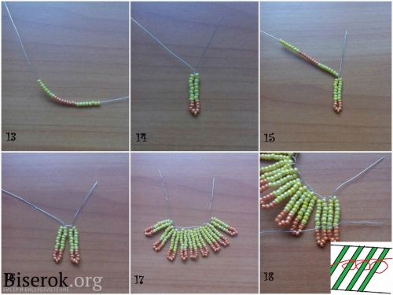
Листья: берём проволоку 90-100см. и делаем небольшой заторчик для того, чтобы бисер не скатился с проволоки. (рис.23) Далее набираем на проволоку 34-35см. зеленого бисера и делаем петельку. (рис.24,25)
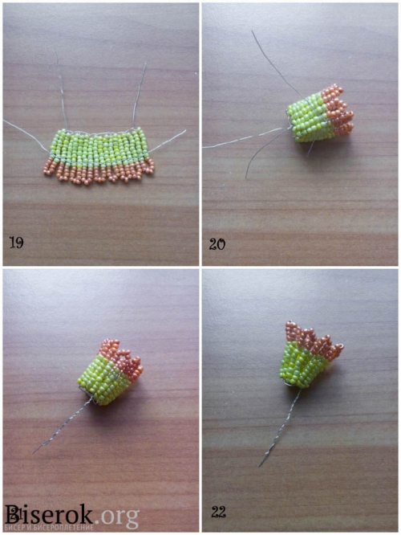
Теперь, снова набираем бисер, но на 1-2 см. больше предыдущего значения и делаем вокруг петли ещё одну петлю. (рис.26,27) Для того, чтобы лист не распадался, соединяем проволоки с бисером, сверху и снизу нашего листка, таким же образом, как соединяли середину цветка. Таких листьев нужно всего 2. (рис.27,28)
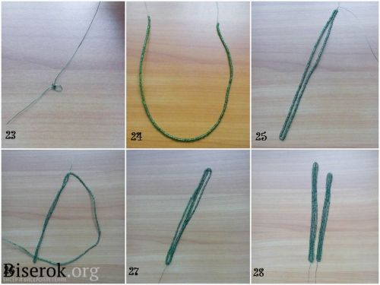
И вот наконец, мы приступаем к сбору нашего цветка. Для начала берём 3 белых лепестка и соединяем их проволокой. (рис.29,30) Между ними добавляем серединку(рис.31) и по одному добавляем между лепестками, другие лепестки (рис.32,33)
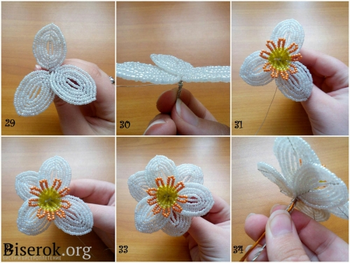
Теперь приматываем нитями мулине наш цветок к стволу т.е. к толстой проволоке. (рис.34,35) когда останется примерно 3-4 см. до конца стебля, добавляем листья. (рис.36) чтобы нить не распустилась на конце, закрепите её проволокой, либо небольшим кусочком скотча.
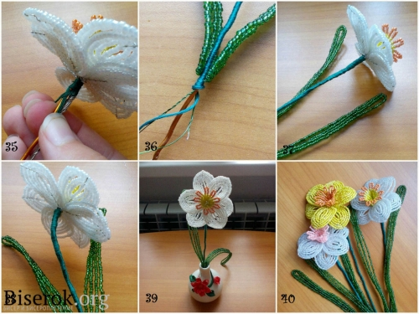
Осталось немного согнуть проволоку у цветка (рис.38) и нарцисс готов.

